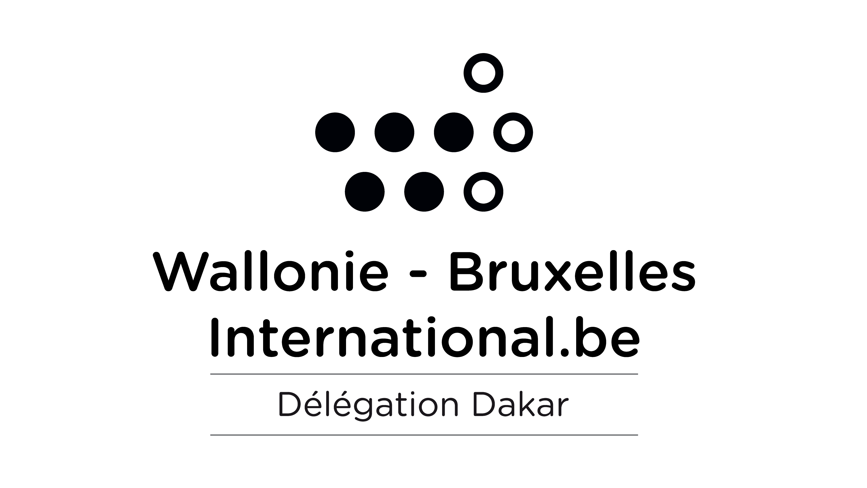
COMMUNIQUE DE PRESSE DE LA DELEGATION WALLONIE-BRUXELLES
Dakar, 30 avril 2014
Les événements de Wallonie-Bruxelles à Dak’Art 2014
Aux côtés du Bénin : 10 événements issus du «Bois sacré».
Cinq autres événements soutenus par Wallonie-Bruxelles international.
Une nouvelle page de la Biennale des arts à Dakar s’ouvre avec sa 11° édition. Wallonie-Bruxelles y est à nouveau présente comme c’est pratiquement le cas depuis le lancement de cette rencontre internationale, des plus marquantes, dédiée aux arts contemporains en Afrique. Un appui institutionnel inscrit dans une coopération bilatérale de 30 ans avec le Sénégal, doublé cette année d’une présence artistique forte et diversifiée en provenance du Bénin!
La culture est inscrite dans l’ADN de nombre de coopérations internationales de Wallonie-Bruxelles et la représentation artistique béninoise au Sénégal est le signe d’un engagement en une dynamique créatrice en cours en Afrique qui ne cesse d’étonner et de détoner. A la modeste échelle de cette action culturelle développée en Afrique, cet événement représente pour Wallonie-Bruxelles la première mobilité sud-sud avec pas moins d’une trentaine d’artistes (« anciens » et génération montante) mobilisés.
Cet engagement est le fruit d’un long et patient travail dans les arts et la culture sur le continent (en Afrique de l’Ouest, mais aussi au Maghreb et en Afrique centrale) en relation avec une ligne directrice politique qui a pour sujet la promotion de la diversité des expressions culturelles en tant que vecteur du développement et des droits humains. Cet engagement sur le continent, partagé avec un grand nombre de partenaires en matière de création originale, de production, de formation, de gestion et de mobilités artistiques croisées, apporte la démonstration que la culture est un facteur déterminant de l’appréhension/appropriation critique de son environnement en mutation et du développement humain qui en résulte.
« Bois sacré », dix événements autour du Bénin
Aujourd’hui, la forte participation béninoise à Dak’Art 2014 se traduit par un parcours introductif, voire introspectif, à une créativité plastique multidimensionnelle inscrite pour un temps dans les géographies urbaines et patrimoniales singulières de Dakar et de Saint-Louis. Ces géographies historiquement empreintes assurent également la richesse des rendez-vous de la Biennale.
Le Bénin a connu une faible représentation numérique dans l’histoire de la Biennale jusqu’à présent. Seulement six artistes y ont participé. L’édition 2014 est dès lors appelée à produire un nouvel élan pour ce pays, mais aussi en termes de rencontres avec d’autres artistes sénégalais et africains.
En consultant attentivement le programme « Off » de la Biennale, le visiteur pourra relever pas moins de 10 événements proposés autour du Bénin, sur des supports et dans des environnements très différents, dans les deux villes d’accueil. Les quelque deux cents œuvres présentées (90 tableaux et dessins, 65 sculptures, 32 masques, 8 photos et 10 installations y compris vidéographiques –cf. liste des artistes en annexe) pourront décliner des références aux arts et contexte traditionnels du pays d’origine alors qu’ils témoignent également d’une recherche intimiste ou tournée vers les questionnements contemporains du monde.
Martine Boucher, commissaire mandatée par Wallonie-Bruxelles international pour cette représentation béninoise à Dak’Art, explique la généalogie du titre donné à l’initiative au travers de ses recherches et au contact des artistes : « un mot revenait souvent : SACRÉ, qui désigne ce qui est mis en dehors des choses ordinaires et banales, le sacré qui s'oppose essentiellement au profane et aussi à l'utilitaire. SACRÉ qui désigne ce qui est propre aux traditions, aux religions et aux cultures et ce qui me semble difficilement accessible, en quelque sorte un peu interdit. De ce sacré, je n’ai pu voir que quelques traces inscrites avec art dans leurs œuvres. Il est abordé également dans leurs paroles, mais je n’en comprends pas toujours le sens. Alors, il m’a semblé que je devais trouver plus qu’un thème, un lieu où les réunir. Il y a de nombreux bois sacrés en Afrique et plus particulièrement au Bénin. Le bois sacré est un lieu mythique, religieux, culturel, un lieu d’initiation important dans leurs cultures. C’est un peu là que tout commence, c’est un lieu de mémoire, de tradition, c’est de ce bois sacré que sortent les revenants, il fait partie du Vodoun. Certains pénètrent dans ce bois, d’autres en sortent. »
Les dix événements autour du Bénin (cf. agenda annexé) dessinent ainsi un parcours initiatique reliant deux grandes expositions centrales de 25 artistes à Dakar (Librairie aux Quatre Vents à Mermoz) et aux Comptoirs du Fleuve à Saint-Louis, une installation ambulatoire inspirée de la mort et du rituel yoruba du Guélèdè, les fruits de deux années de travail commun des ateliers du design de mobilier et du textile, l’exposition « KOTON’OO » des œuvres (peintures et sculptures) de Zinkpé et de Tchif à la Galerie Arte et l’exposition de sculptures à la résidence Wallonie-Bruxelles. « Beul » et « La bouche du roi », deux lieux symboliques où le fleuve rencontre l’Océan, le premier situé à Saint-Louis, l’autre au Bénin, est l’atelier qui réunit huit artistes sénégalais et béninois pour une création commune présentée à l’exposition de Saint-Louis d’abord, à la résidence Wallonie-Bruxelles ensuite.
Un magnifique catalogue illustré reprend des articles sur l’art contemporain béninois rédigés par Sylvain Sankalé, Didier Houénoudé, Joseph Adandé et Maureen Murphy. Une notice biographique présente les 25 artistes réunis par Wallonie-Bruxelles international à Dak’Art 2014. Les deux années de travail sur les ateliers africains du design au Bénin sont également exposées en fin de catalogue.
Cinq autres événements soutenus par Wallonie-Bruxelles
Réalisation conceptuelle d’un design collectif à l’initiative de Ladislas de Monge, une « table ronde »autour des valeurs de respect et d’éthique environnementales et sociales sera exposée aux 4 Vents (13 mai au 8 juin). Celle-ci permettra aussi d’organiser une rencontre entre différents artistes sur les enjeux culturels et économiques des « savoir-faire au design ». (Librairie des Quatre Vents, le 16 mai).
En matière de stylisme, la Haute Ecole libre mosane (HELMo) de Liège et l’Institut de Coupe, de Couture et de Mode (ICCM) présenteront leurs modèles conjoints à travers une exposition permanente à la Place du Souvenir (10 mai) et un défilé réalisé autour du wax (Hôtel Sokhamon, le 10 mai). Une sélection de 30 modèles de six stylistes (3 étudiants belges et 3 sénégalais, anciens étudiants de l’ICCM) sera présentée au public.
L’Atelier Graphoui de Bruxelles, en collaboration avec Rescap’Art présentera une vidéo sur le travail en atelier de film d’animation de patients en psychiatrie du CHU de Fann (CHU Fann, le 12 mai à 16H30). L’atelier sera également présenté en installations et projections (9 au 16 mai).
En collaboration avec le Goethe Institut, le Burkina Faso sera aussi mis à l’honneur avec l’exposition «Y’Artecre Faso» (association des artistes plasticiens) d’une cinquantaine d’œuvres assurée par huit artistes plasticiens (Piscine olympique, du 5 au 15 mai).
« Afrique-Europe : Mondes multiples, mondes partagés » est un projet socio-artistique reliant théâtre et arts plastiques autour du "mythe de Tougeul", le rêve de l'Eldorado Europe. Représentations théâtrales, expositions et ateliers animés par Abdou Sow et Khalifa Faye autour du sujet de l'immigration et de ses réalités, sont prévus dans différents lieux à Dakar, Saint-Louis et Kaolack (du 13 au 27 mai).
La couverture de tous ces événements sera assurée en particulier par le journal de la Biennale, un blog spécialement dédié à ceux-ci, les réseaux sociaux et le site de Wallonie-Bruxelles international (www.wbi.be/fr/Dakar)
Annexes
- Agenda des événements «Bois sacré» et des autres événements soutenus par Wallonie-Bruxelles
- Liste des artistes (béninois, sénégalais et burkinabè)
- Extraits du catalogue de «Bois sacré»
- Invitations

Délégation Wallonie-Bruxelles.
Contacts
Christian Saelens: 77 639 0704 c.saelens@walbru.sn
Abbas Diao : 77 641 2441 abbas@walbru.sn
Martine Boucher : 77 248 6430 martineb.bxl@gmail.com
Délégation Wallonie-Bruxelles - 14, avenue des Jambaar.
Tél. : 00 33 849 29 70 – Fax : 00 221 33 821 75 15. Courriel : walbru.dakar@orange.sn

www.wbi.be/fr/dakar

